ACTIVITAT RELIGIÓ
TEMA: LA QUARESMA
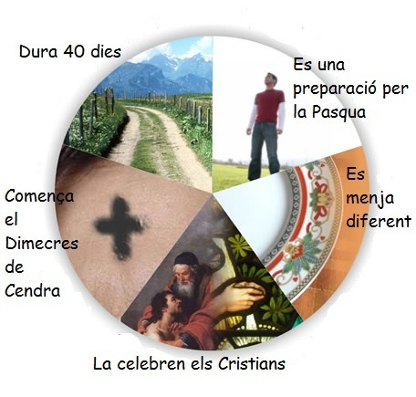
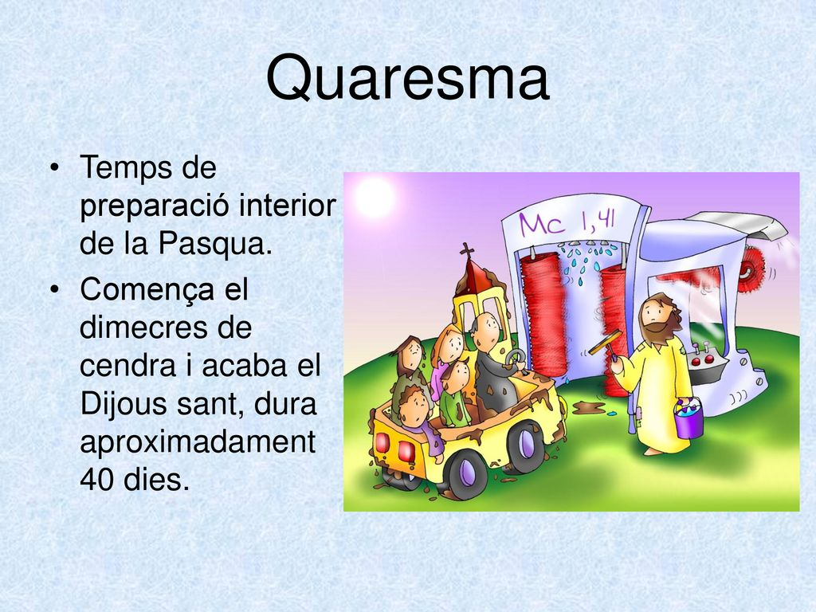
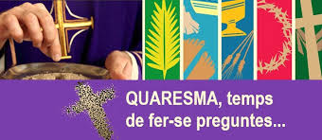
Cal pensar: què faig? Què vull fer? Com ho faig? Estic content?...

MENJARS TIPICS DE QUARESMA

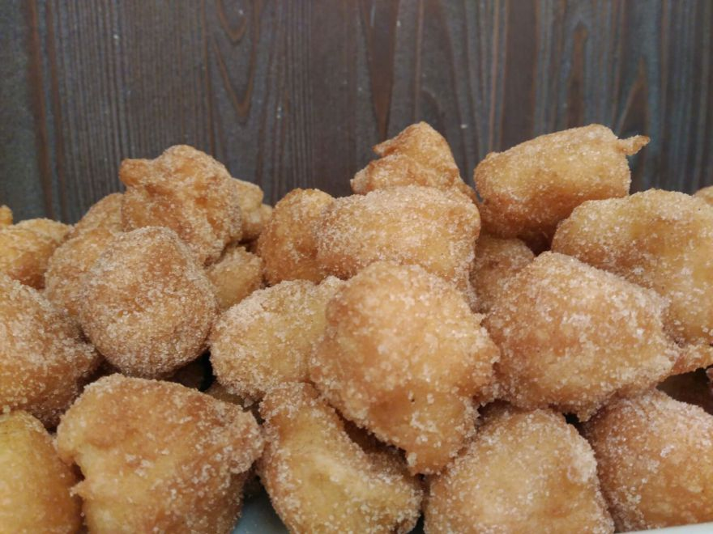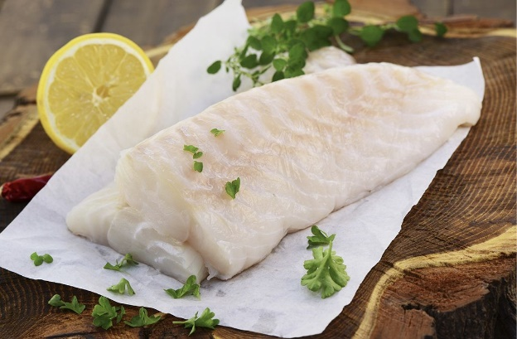
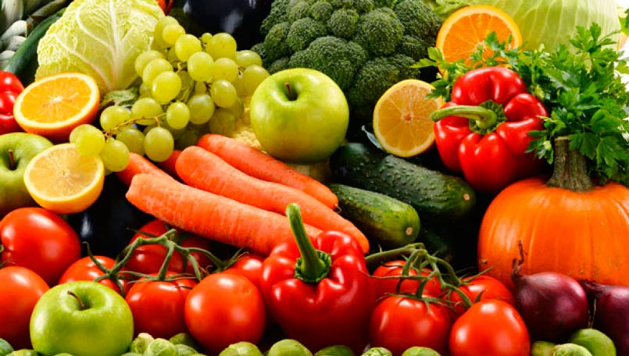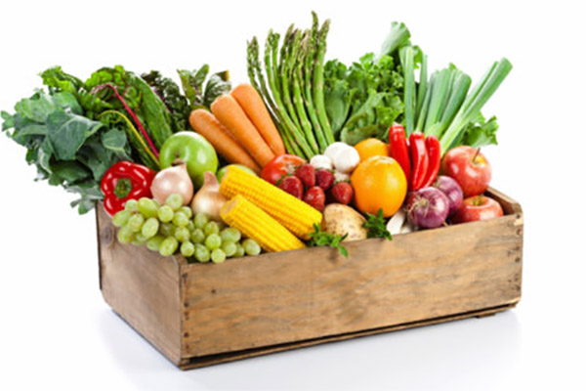

Podries fer un menú o una carta de menús de Quaresma, recordant el que diu la Vella Quaresma:
“MENJAR SA PER PODER PENSAR”
Podries fer servir catàlegs de supermercat o dibuixos per retallar i enganxar, escriure els menús ...
Passos:
1r- Buscar material ( tisores, colors, retoladors, pega, cartolina, folis, catàlegs...)
2n Pensar i escriure menús en un full, pensar el disseny de la carta o menú que vols fer.
3r Fer la feina amb entusiasme i alegria.

